ЭЛЕКТРОННЫЕ ТАБЛИЦЫ.
ВОЗМОЖНОСТИ ЭЛЕКТРОННЫХ ТАБЛИЦ.

1. Прислать фото лекции на е-мейл: sobolevskaja_nm@mail.ru
2. Ответить на вопросы теста https://forms.gle/Aci13dYDTtLYDt9r5
3. Практическая работа: Создать 2 таблицы, согласно описанию, файл(ы) прислать на е-мейл.
практическая работа №18
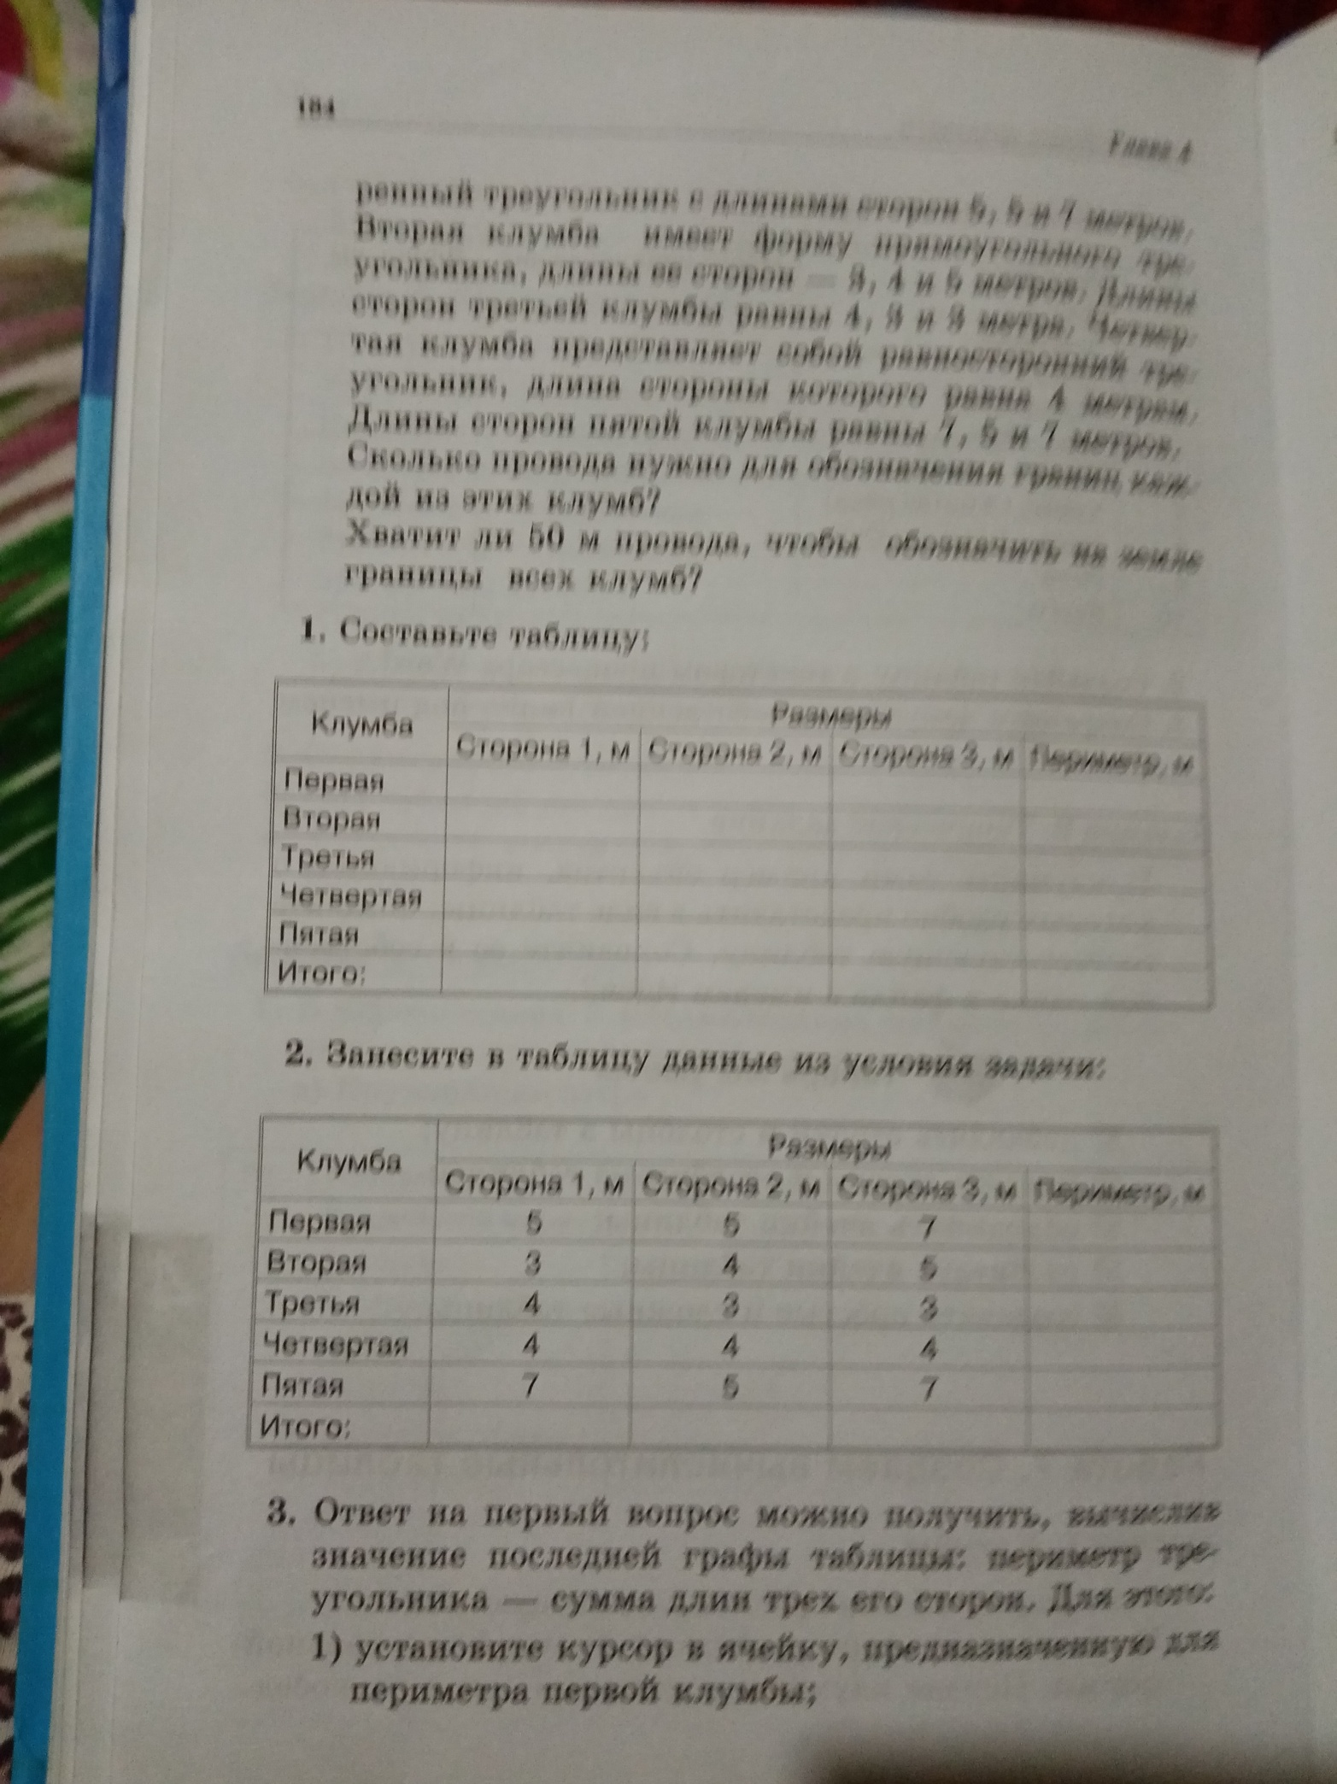
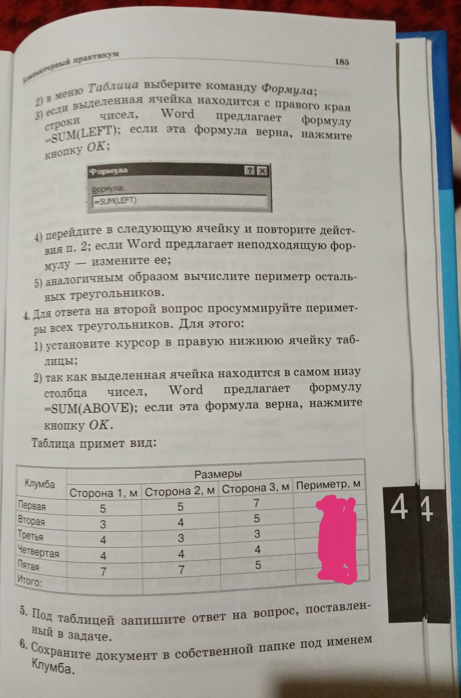

Практическая работа №19